臺中市立老人復健綜合醫院
(委託財團法人中國醫藥大學興建經營)

壓力性損傷照護及敷料應用工作坊

- 目的：
強化壓力性損傷評估、預防與照護，介紹傷口分級、清潔處置、敷料選擇及使用時機，並透過醫療器材相關壓力性損傷之示範與實作，提升臨床預防及照護能力。
- 辦理單位：
臺中市立老人復健綜合醫院(委託財團法人中國醫藥大學興建經營)
社團法人臺中市護理師護士公會
- 辦理時間與地點：
時間：115 年 10月 23日 (星期五) 上午 08：30－12：00
地點：臺中市立老人復健綜合醫院 (委託財團法人中國醫藥大學興建經營)婦幼中心大樓(B棟) 10樓會議廳一 (台中市北屯區太原路三段1141號)
- 參加對象：臺中市護理師護士公會活動會員
- 參加人數：20名。
- 報名費：免費
- 學分申請：護理人員繼續教育積分申請中
- 報名方式：即日起額滿為止，採網路報名，請至臺中市護理師護士公會官網進行報名https://www.tcnurse.org.tw/
- 課程內容：
時間 | 活動議程 | 主講者 | 主持人
0830-0850 | 活動報到 |  | 陳苑倫  小組長
0850-0900 | - 致歡迎詞  - 工作坊簡介 | 張惠美 臺中市護理師公會理事  李佳玲 臺中市醫護理部督導 | 陳苑倫  小組長
0900-0950 | 壓力性損傷你判對了嗎?臨床辨識、分期與照護 | 塗淑如 專科護理師 | 陳苑倫  小組長
0950-1040 | 傷口顏色會說話：從傷口評估到敷料照護 | 羅文鍵 醫師 | 陳苑倫  小組長
1040-1100 | 中場休息 |  | 陳苑倫  小組長
1100-1145 | 醫療器材相關壓力性損傷實作示範與演練  （採分組進行，預計分3組） | 塗淑如 專科護理師  羅文鍵 醫師  高詠絮 小組長 | 陳苑倫  小組長
1145-1200 | 綜合討論 / 賦歸 |  | 陳苑倫  小組長

- 講師介紹 (按課程順序排列)：
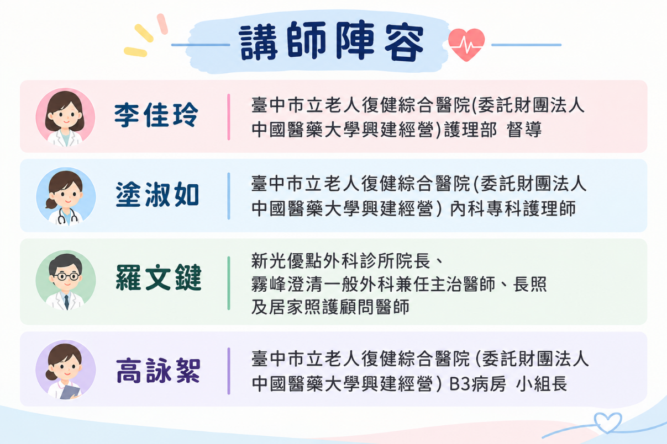
十一、報名方式：
- 報名日期：即日起至115年10月日16日(五)前或額滿截止。
- 報名：請於公會網站：http://www.tcnurse.org.tw線上報名。
- 『報名後請務必出席，以確保其他會員權益，若不克出席，請於規定7日前至公會官網。取消報名，俾安排學員遞補。為珍惜資源，報名研習會二次未到者，該年度將不得再參加本會免費研習會。』。
- 活動當天不接受現場報名。
十二、上課須知及簽到退注意事項
- 研習活動須完成全程課程後，始得到認證積分時數。
- 簽到/退規定：學員需於第一堂課開始前辦理簽到，課程全部結束後辦理簽退，共需完成2次。未依前述規定辦理簽到及簽退者，恕無法給予護理人員繼續教育積分。
- 遲到及早退規定：凡遲到或早退者，報到現場恕不受理簽到、退作業。
- 遲到：指第一堂課程上課後20分鐘內未到。
- 早退：指最後一堂課程結束前20分鐘提早離席。
- 不得以他人頂替上課、簽到或簽退，違者經查獲將取消護理人員繼續教育積分。
十三、其他注意事項：
- 本課程不發予研習會證明書，本會將主動申請護理人員繼續教育積分，申請通過後，將於課後一個月內協助上課學員登錄積分及協助上傳公務人員時數，請學員自行至「護助e起來」，查詢積分及下載上課紀錄。
- 為響應環保，請自行攜帶茶杯。
十四、 交通方式：
臺中市立老人復健綜合醫院(委託財團法人中國醫藥大學興建經營)
地址：(台中市北屯區太原路三段1141號)
聯絡電話：04 2437 5252

  - 地圖位置：
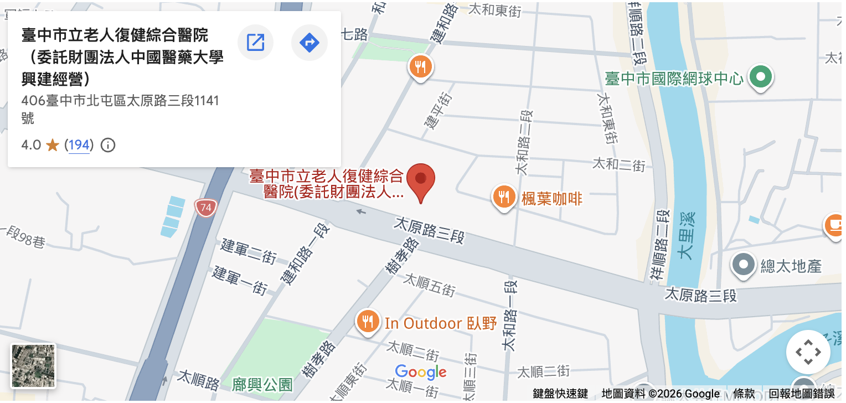

  - 停車訊息：
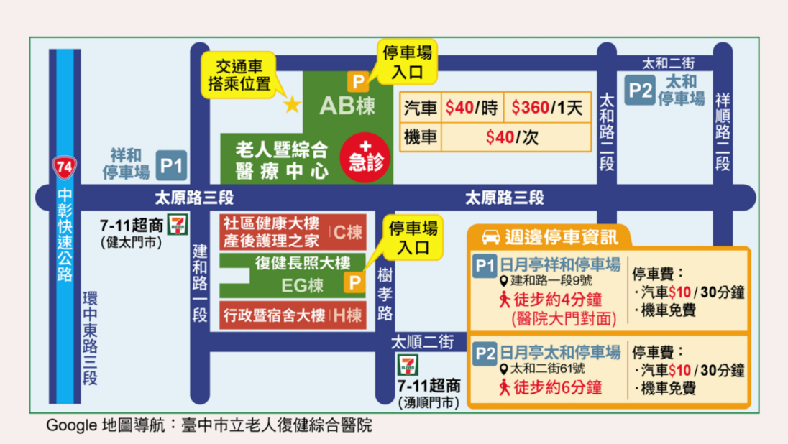

  - 交通訊息：
